H. AYUNTAMIENTO DE NOGALES SONORA

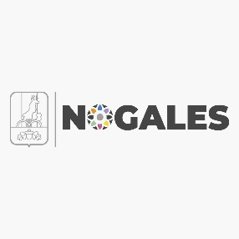

Nombre de la instancia:

Plantilla: IV.7 Inventario de bienes de consumo.

Rubro: Recursos materiales.

Fecha:

|  |
| --- |
| En caso de que la instancia cuente con un inventario de bienes de consumo (papelería y útiles, herramientas de trabajo, artículos de limpieza, etc.) deberá adjuntarlo a la plantilla, así como también una relación de los sellos que se usan dentro de la dependencia o entidad paramunicipal. El documento debe ir firmado por el sujeto obligado y/o encargado del resguardo de los bienes de consumo. |

**NOTA:**

* **El documento es libre redacción, pueden ser reportes de sistemas informáticos, según sea el caso.**